Workshop V
Zeugenschaft und Zeugenbetreuung
Viviane Bebert
Anja Seege
Ramona Zühlke
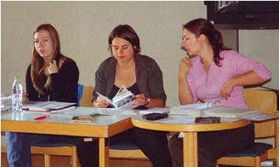

Gliederung:

- Zeugenschaft
- Zeugenbetreuung
- Ergebnisse des Workshops

Unser Workshop behandelte das Thema der Zeugenschaft von Auschwitzhäftlingen vor dem
Frankfurter Gericht sowie deren außergerichtliche Betreuung. Wir stellten uns die Frage, wie sich die ehemaligen Häftlinge fühlten, als sie nach Deutschland kamen und ihren Peinigern von damals gegenüberstanden. Wichtig war für uns zu erfahren, wie Deutschland mit ihnen umgegangen ist, zum einen im Gerichtssaal und zum anderen nach den Verhandlungen.
Wichtigste Quelle für die Situation im Gerichtssaal bildete für uns die DVD-Rom „Der Auschwitz-Prozess“ mit sämtlichen Verhörprotokollen der Hauptverhandlungen in Frankfurt/Main, Begleitmaterialien zur Vor- und Nachgeschichte des Prozesses sowie Hintergrundinformationen zum Lager selbst. Zur Vorbereitung hatten die Workshopteilnehmer/innen die Möglichkeit das Transkript der Zeugenaussage Filip Müllers in Auszügen zu studieren. Um den zweiten Teil unseres Workshops gestalten zu können, beschäftigten wir uns mit den Erlebnisberichten Emmi Bonhoeffers, die sie während ihrer Zeit als Zeugenbetreuerin niederschrieb. Auch das fanden die Teilnehmer in Auszügen im Reader. Des weiteren nutzten wir die Chance, ein Interview mit einem Teilnehmer des Zeugenbetreuungsprogramms zu führen.
Um die Teilnehmer/innen in das Thema einzuführen, begannen wir den Workshop mit einem Brainstorming. Wir fragten nach den Gefühlen der Opfer und Täter, die sie vor Gericht beschäftigen.

- Zeugenschaft

Wir haben anhand des Zeugen Filip Müller, den wir stellvertretend für den eine Reihe von Zeugen der Frankfurter Auschwitz-Prozesse von 1964 heraus gesucht haben, aufgezeigt, wie das Verhältnis zwischen Zeuge und Richter war.

Hier einige Daten zum Zeugen Filip Müller und seiner Aussage, die betreffend den Angeklagten Stark gemacht hat:

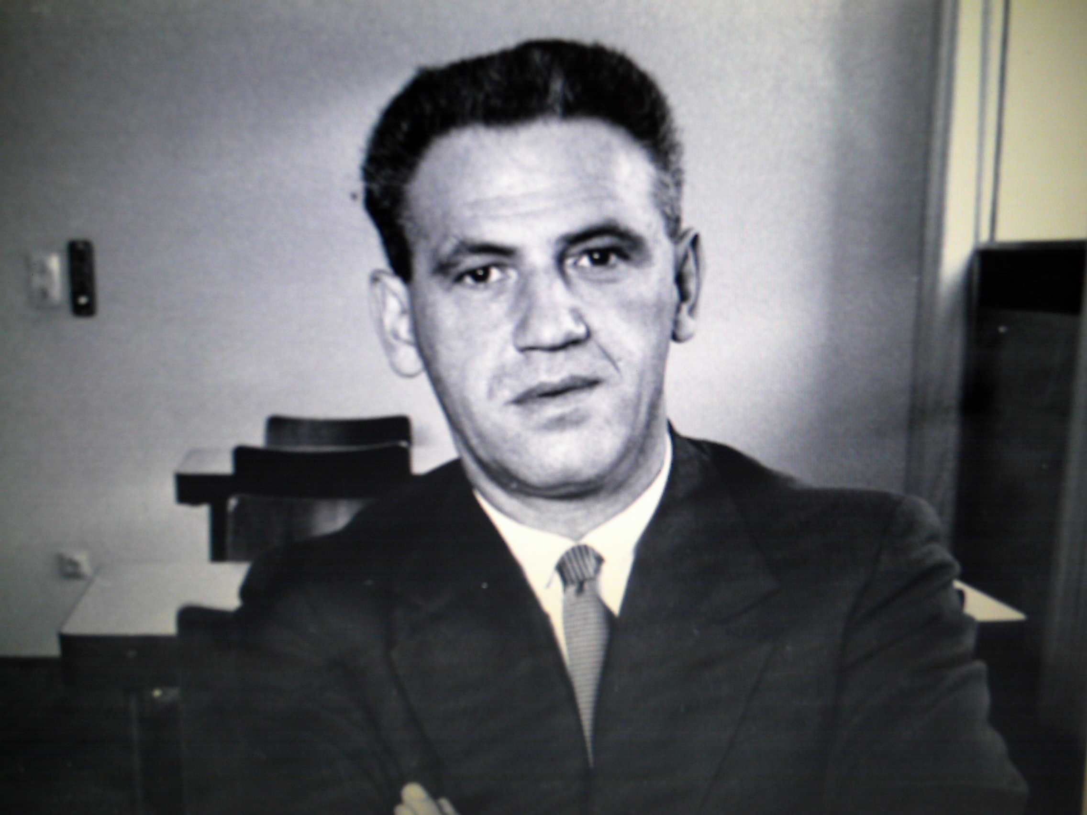
Filip Müller. 97. oder 98. Verhandlungstag. Frankfurt am Main, 5. oder 8.10.1964
Foto: Günter Schindler (© Schindler-Foto-Report)
[Fotos: . Der 1. Frankfurter Auschwitz-Prozeß, S. 42508 (vgl. FBP002949, S. 1)]

Ich bin 42 Jahre alt, verheiratet, von Beruf Beamter, wohnhaft in Prag.

Ich bin am 13.4.1942 von der Slowakei nach Auschwitz gekommen, und zwar aus rassischen Gründen. Ich bekam die Häftlingsnummer 29236. Zunächst kam ich in das Stammlager Auschwitz I, wurde jedoch schon am nächsten Tag nach Birkenau transportiert, in das Lager Birkenau I. Dort war ich fünf bis sieben Tage, dann kam ich zurück auf Block 11 im Stammlager, und zwar zusammen mit 250 Juden. Wir wurden im Erdgeschoß untergebracht. Von Block 11 rückten wir täglich mit dem Buna- Kommando aus.
Eines Samstags - wir hatten im Block 11 Pflichtruhe - ging ich zusammen mit einem anderen Häftling auf einen Hof, um dort aus einem Kessel Tee zu trinken. Dabei wurden wir von Aumeier und einem Blockführer erwischt. Aumeier stieß mich mit dem Kopf in den Tee, bis ich fast erstickte. [Das Verfahren: 97. Verhandlungstag (05.10.1964). Der 1. Frankfurter Auschwitz-Prozess, S. 20611 (vgl. Blatt Stark-77, S. 172)]

Wir haben den Workshopteilnehmern/innen die Aussage des Zeugens, die der Richter abnimmt, vorgespielt. Sie hatten die Möglichkeit den Text mitzulesen.
Unter der Fragestellung: Wird der Richter seiner Rolle gerecht? Wie verhält er sich gegenüber dem Zeugen? sollten sie passende Textstellen heraussuchen.
Der abfällige Ton des Richters fiel dabei sofort auf. Besonders an den Stellen, in denen es um das Alter sowie den Familienstand des Zeugens geht und bei der Identifizierung des Angeklagten Stark.

Zeuge Filip Müller:
Dann ist es vielleicht besser.
Vorsitzender Richter:
Also Sie heißen mit Vornamen?
Zeuge Filip Müller:
Filip. [...]
Vorsitzender Richter:
Wie alt?
Zeuge Filip Müller:
43 Jahre.
Vorsitzender Richter:
[Pause] Ich denke, 42 sind Sie?
Zeuge Filip Müller:
[unverständlich] 43 [unverständlich]
Vorsitzender Richter:
42 Jahre alt. Sind Sie verheiratet?
Zeuge Filip Müller:
Ja.
Vorsitzender Richter:
Von Beruf?
Zeuge Filip Müller:
Beamter.
Vorsitzender Richter:
Beamter. Sind Sie nicht geschieden? Oder sind Sie wieder verheiratet?
[Das Verfahren: 97. Verhandlungstag (05.10.1964). Der 1. Frankfurter Auschwitz-Prozeß, S. 20459 (vgl. AP178.018, S. 0)]

Zeuge Filip Müller:
Geklopft. Und da haben wir einen Hof gesehen, wo wir hineingehen sollten. Da kommen wir herein. Das Tor hat damals ein Unterscharführer aufgemacht. Ich kenne ihn. Ich kann zeigen, wer es war, wenn Sie es [unverständlich]
Vorsitzender Richter [unterbricht]:
Ja, dann zeigen Sie das.
Zeuge Filip Müller:
Das war Unterscharführer Stark.
Vorsitzender Richter:
Na, dann suchen Sie mal, wo er ist.
Zeuge Filip Müller:
Ja.
Vorsitzender Richter:
Dieser da? Ja, gut, dann setzen Sie sich wieder hin. [Pause] Und was geschah?
[Das Verfahren: 97. Verhandlungstag (05.10.1964). Der 1. Frankfurter Auschwitz-Prozeß, S. 20468 (vgl. AP178.026, S. 0)]

Der Angeklagte Unterscharführer Stark wird von Zeugen Filip Müller ohne Schwierigkeiten identifiziert, ohne, dass dieser suchen muss.

Hans Stark

Angeklagter Stark (Sprechername)
Geboren: 14. Juni 1921 in Darmstadt
Gestorben: 29. März 1991 in Darmstadt
Persönlicher Werdegang:
Sohn eines Polizeimeisters; Besuch der Volksschule in Darmstadt von 1927 bis 1931 und anschließend das Realgymnasium bis zur Obersekundareife 1937; Flucht aus der sowjetischen Kriegsgefangenschaft; 1946 bis 1948 Studium der Landwirtschaft an der Universität Giessen; im Spruchkammerverfahren 1950 als Mitläufer eingestuft; Fortsetzung des Studiums; bis zu seiner Verhaftung im April 1959 Lehrer an der Landwirtschaftsschule Lovenich.
Funktionen während des NS-Regimes:
Angehöriger der SS seit 1937; am 1. Dezember 1937 Staffelmann der Totenkopfstandarte »Brandenburg«; im Juni 1938 in das KZ Buchenwald; Rekrutenausbilder in Dresden und Dachau; seit Mai 1941 Leiter des Referats Aufnahme in der Politischen Abteilung (Abt. II) im KZ Auschwitz; Angehöriger der SS-Mannschaft seit dem 15. Dezember 1940 bis zum 2. April 1943; letzter Dienstgrad: SS-Untersturmführer.
[Personenregister: . Der 1. Frankfurter Auschwitz-Prozeß, S. 46206 (vgl. APP000136, S. 1)]

Die Workshopteilnehmer/innen hegten große Sympathien mit Filip Müller. Der Richter löste durch seine rüde und arrogante Art Unverständnis bei den Workshopteilnehmer/innen aus. Am Ende des Workshops kamen wir zu dem Ergebnis, dass sich die Rollen verschieben. Die Zeugen werden erneut zu Opfern und die Täter sehen sich selbst als Opfer.

2. Zeugenbetreuung

Im zweiten Teil unseres Workshops beschäftigten wir uns mit der Zeugenbetreuung außerhalb der Gerichtsverhandlung. Die Zeugenbetreuung lag nicht im Interesse des Gerichtes, aber es fanden sich einige Organisationen wie z.B. das Deutsche Rote Kreuz, die diese Aufgabe übernahmen. Für unsere Arbeit haben wir zwei Quellen genutzt. Zum einen half uns Emmi Bonhoeffers Bericht über ihre Tätigkeit als Zeugenbetreuerin in Form sehr persönlicher Briefe an ihre in den USA lebende jüdische Freundin. Zum anderen führten wir ein Interview mit Wolfgang Pfeiffer, der ebenfalls die Betreuung von Zeugen im Auschwitz-Prozess übernahm.

Hier einige Daten zu den beiden:

Emmi Bonhoeffer (1905 – 1991)

Sie wurde als sechstes von sieben Kindern des Historikers Hans Delbrück geboren und wuchs in Berlin-Grunewald auf. Im Jahre 1930 heiratete sie Klaus Bonhoeffer. Während des Naziregimes schloss sich das Ehepaar dem Widerstand in Deutschland an. Ihr Freundeskreis sowie ihr Mann waren maßgeblich am Hitlerattentat vom 20. Juli 1944 beteiligt. Klaus Bonhoeffer wurde im April 1945 von den Nazis ermordet. Daraufhin floh Emmi Bonhoeffer nach Schleswig Holstein, wo sie schon ihre drei Kinder in Sicherheit gebracht hatte. In den fünfziger Jahren zog sie mit ihren Kindern nach Frankfurt/Main. Dort arbeitete sie im evangelischen Hilfswerk mit und gründete einen „Hilfsring“ für notleidende Menschen in Ostdeutschland. Immer wieder erhob sie mahnend und unbequem ihre Stimme, wo sie Gleichgültigkeit gegenüber Ungerechtigkeit oder Vergessen vermutete. 1964 bot sie sich an, die Zeugen im Auschwitz-Prozess in Frankfurt/Main zu betreuen. Später engagierte sie sich bei Amnesty international und sprach z.B. in Schulen über die deutsche Vergangenheit, die ihr immer auch Sorge um die Gegenwart und Zukunft bedeutete.

 Cover, Lukas Verlag: Emmi und Klaus Bonhoeffer, ca. 1930

Wolfgang Pfeiffer (geb. 1949)

Während seiner Schulzeit in Essen engagierte sich Wolfgang Pfeiffer in einer katholischen Pfarrgemeinde. Der engagierte Pfarrer hatte Kontakt zur pax christi Bewegung. Das ist eine internationale katholische Friedensbewegung, in der sich Menschen für soziale Gerechtigkeit, Frieden und Versöhnung zwischen verfeindeten Völkern und Gruppen einsetzen. Ab Mitte der sechziger Jahre nahm die Gemeinde Essen Kontakt zur ZNAK – Vereinigung in Polen auf. In dieser Gruppe versammelte sich die katholische Intelligenz, die dem linken Flügel zuzuordnen war, sie besaßen damals sogar Plätze im polnischen Parlament, dem Sejm. 1967 organisierten die beiden Partner für die Essener Abiturienten eine Studienreise durch Polen. Im Vorfeld wurden sie intensiv auf die Fahrt nach Polen vorbereitet und lernten in Seminaren Geschichte, Kultur und Gegenwart Polens kennen. Auf dieser Kennenlern- und Versöhnungsfahrt besuchten sie auch Auschwitz und konnten mit ihrem polnischen Betreuer, der selbst Häftling im Konzentrationslager war, über diese Zeit diskutieren.
1969 gab es in Essen Auschwitz-Prozesse. Durch seine Arbeit in der Pfarrgemeinde und den Kontakt zur polnischen ZNAK-Gruppe hatte Wolfgang Pfeiffer damals 20jährig die Möglichkeit den Verhandlungen im Gerichtssaal beizuwohnen. Für ihn war die außergerichtliche Betreuung der Zeugen selbstverständlich.

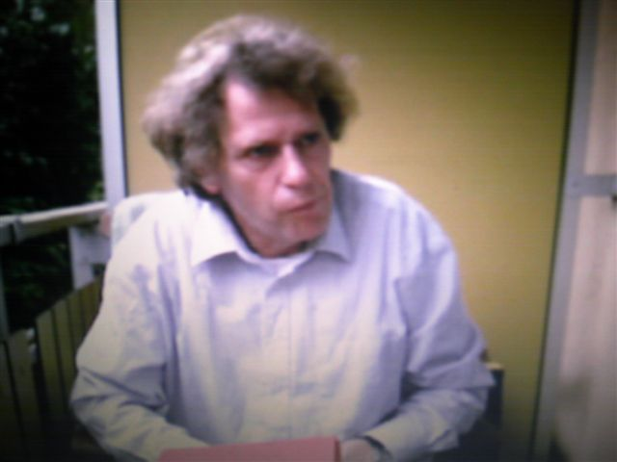 Wolfgang Pfeiffer während des Interviews, September, 2005
Die Aufgabe der Teilnehmer bestand darin, die Textauszüge von Emmi Bonhoeffers Briefen und die Ausschnitte des Interviews mit Wolfgang Pfeiffer miteinander zu vergleichen. Dabei haben wir keine Bewertungsmaßstäbe vorgegeben. Die hier vorgestellten Kriterien sind Ergebnisse der Diskussion:

Kriterium | Emmi Bonhoeffer | Wolfgang Pfeiffer
Motivation, die Aufgabe zu übernehmen | um die Menschen, während dieser so unsagbar belastenden Tage nicht allein zu lassen | als junger Mensch Interesse an der Klärung der jüngsten Vergangenheit,  den Zeugen Halt geben
Gesellschaftlicher/politischer Hintergrund | aktiv im Widerstand während des Naziregimes,  Kämpferin gegen Unge-rechtigkeit | Interesse am Thema,  Familienangehörige lebten während dieser Zeit
Organisation/Rahmen der Betreuung | Deutsches Rotes Kreuz, christlicher Hintergrund | Kirchliche Organisation, Studienfahrt in Polen
Beurteilung der Richterrolle | keine Beurteilung der Richter,  neutral gegenüber Gerichtssituation,  beleuchtet auch Täterpers-pektive | negiert Vorgehen von Richter und Verteidigung, die die Unglaubwürdigkeit der Zeugen herausstellen wollten
Rolle der Zeugen | Zeugen = Opfer | Zeugen = Opfer
Beziehung zu Zeugen | fast persönliche Beziehungen, Gespräche über Holocaust | keine enge Beziehung, Gespräche beschränkt auf allgemeine Themen
Beziehung zum Prozess | Prozess = Gerichthalten über Deutschland | Deutschland ist kein neutraler Boden für Verurteilung der Täter
Regeln für Betreuer | keine Beschränkungen | war untersagt, mit Zeugen über prozessrelevante Dinge zu sprechen,  bei Treffen waren Beobachter anwesend
Focusierung in ihren Berichten | emotionale Perspektive, betont, wie sich die Zeugen fühlen | ergreift Partei für Zeugen,  legt Focus auf Verteidigungsstrategie
Generationenfrage | erlebte das Naziregime mit, beklagt selbst Opfer | war zu diesem Zeitpunkt 20 Jahre,  kein persönlich erlebter Bezug zum Holocaust
Textform | Briefe an ihre jüdische Freundin,  frei in der Mitteilung | Interviewsituation,  gezielte Fragen von uns

3. Ergebnisse des Workshops

Der Konzeption unseres Workshops lagen folgende Überlegungen zugrunde: Unsere Absicht war es, die Problematik der Zeugenschaft (Teil 1) und Zeugenbetreuung (Teil 2) während der Auschwitz-Prozesse in der Bundesrepublik zu untersuchen. Im Mittelpunkt des ersten Teil des Workshops stand das Protokoll der Vernehmung des Zeugen Filip Müller, betreffend den Angeklagten Stark. Wir leiteten unseren Workshop mit einem Brainstorming ein, in dem wir die emotionale Perspektive von Zeugen und Tätern gegenüberstellten. Rückblickend erwies sich diese Methode als geeignet, um in das Thema einzuführen und erste Impulse für den weiteren Verlauf des Workshops zu geben.
Die Seminarteilnehmer nannten als mögliche Emotionen der Zeugen Beklemmung, Angst, Misstrauen gegenüber dem Gericht, Pflichtgefühl ihren Leidensgenossen gegenüber, die das Lager nicht überlebt hatten, die Wiederkehr von bis zum gegenwärtigen Zeitpunkt verdrängten Erlebnissen und Gefühlen, Ohnmachtsgefühle sowie Schmerz und Schuldgefühle, weil sie „Auschwitz“ überlebt hatten. Auf der anderen Seite gab es zahlenmäßig weniger Wortmeldungen, die die emotionale Einstellungen der Täter beschrieben. Viele gingen davon aus, dass sie sich selbst als Opfer fühlen, bei ihnen Abwehr und Unverständnis gegenüber den Prozessen dominiert und eine Bagatellisierung bis zur Leugnung der von ihnen begangenen Verbrechen stattfindet.
In einem zweiten Schritt wollten wir nach einem Kurzreferat zu den Frankfurter Prozessen auch auf den Umgang der Richter mit den Zeugen eingehen. Ergänzend zu dem Material, das wir als Textgrundlage in den Reader gestellt hatten, wollten wir den Seminarteilnehmern die Möglichkeit geben, sich durch das Hören der DVD-Ausschnitte mit den Aussagen des Zeugen Filip Müller ein lebendigeres Bild von den in Frankfurt stattfindenden Gerichtsverhandlungen zu machen. Parallel konnten die Workshopteilnehmer/innen den Text mitlesen.
In der sich daran anschließenden Gruppenarbeit sollten zu der Fragestellung Wird der Richter seiner Rolle gerecht? Wie verhält er sich gegenüber den Zeugen? passende Textstellen herausgesucht und diskutiert werden. Für die Bearbeitung der Aufgabe wurden Auszüge aus dem Grundgesetz von uns zur Verfügung gestellt:

Artikel 97
[Richterliche Unabhängigkeit]

- Die Richter sind unabhängig und nur dem Gesetz unterworfen.

- Die hauptamtlich und planmäßig endgültig angestellten Richter können wider ihren Willen nur kraft richterlicher Entscheidung und nur aus Gründen und unter Formen, welche die Gesetze bestimmen, vor Ablauf ihrer Amtszeit entlassen oder dauernd oder zeitweise ihres Amtes enthoben werden oder an eine andere Stelle oder in den Ruhestand versetzt werden.

Artikel 101
[Recht auf den gesetzlichen Richter]

- Ausnahmegerichte sind unzulässig. Niemand darf seinem gesetzlichen Richter entzogen werden.

Die Auswertung der Gruppenarbeit erfolgte in der darauf folgenden Seminardiskussion, in der die Rolle des Richters in den Auschwitz-Prozessen kontrovers diskutiert wurde. Folgende Aspekte sind im Seminar herausgearbeitet worden:

Sprache:
Der Zeuge Filip Müller verzichtet weitgehend auf einen Dolmetscher und kommt dem Richter entgegen, in dem er die Fragen auf deutsch beantwortet. Dies kann nicht hoch genug bewertet werden, da sich für Filip Müller die deutsche Sprache noch immer als die Sprache der Täter darstellt.

Strategie und Taktik des Richters:
Die Glaubwürdigkeit des Richters wird untergraben durch sein ständiges Unterbrechen der Zeugenaussagen sowie Kommentare und Nachfragen, die den Zeugen in eine bestimmte Richtung lenken, zum Teil auch durch Nachfragen, die für den Prozess selbst keine Rolle spielen (z. B. die wiederholte Frage nach dem Alter von Filip Müller). Man hat das Gefühl (bezogen auf die Vernehmung des Zeugen Filip Müller), dass der Richter vorbelastet ist. Er hebt Nebensächlichkeiten mit der gleichen Intensität hervor, unterbricht den Zeugen oft und legt ihm zum Teil die Worte in den Mund. Des weiteren haben die Richter ein Vorwissen durch andere Vernehmungen. Problematisch ist sicherlich auch, dass in der bundesrepublikanischen Öffentlichkeit starke Tendenzen bestanden, die faschistischen Gräueltaten auszublenden bzw. sich auf Befehlsnotstände zu berufen. Grundsätzlich wird von den Seminarteilnehmern die Frage diskutiert, inwieweit eine Unabhängigkeit des Richters gegeben ist.

Dieser Einwand scheint unter Berücksichtigung der Tatsache, dass etliche Richter aus der Nazizeit strafrechtlich unbehelligt nach wie vor in der Bundesrepublik der sechziger und siebziger Jahre tätig waren und somit ein antifaschistischer Neuanfang in der Justiz überhaupt nicht oder nur in geringem Maße stattfand, berechtigt.

Zeugenbetreuung

Ausgangspunkt unserer Arbeit für den zweiten Teil des Workshops waren einerseits die Briefe Emmi Bonhoeffers an ihre in den USA lebende jüdische Freundin über ihre Tätigkeit als Zeugenbetreuerin während der Auschwitz-Prozesse in Frankfurt und andererseits ein von uns durchgeführtes Interview mit Wolfgang Pfeiffer, der in Essen Zeugen betreute. Nachdem wir kurze Informationen zur Biographie von Emmi Bonhoeffer und dem persönlichen Werdegang von Wolfgang Pfeiffer gegeben hatten, spielten wir den Seminarteilnehmern das Interview vor.
Ziel der Seminardiskussion war es, die Gemeinsamkeiten und Unterschiede der Zeugenbetreuung zwischen Emmi Bonhoeffer und Wolfgang Pfeiffer, Ursachen und Hintergründe wie auch die Intention ihres Handelns, in einer vergleichenden Betrachtung herauszuarbeiten.

Bibliografie:

Der Auschwitz-Prozess. Hrg. Fritz Bauer Institut Frankfurt/Main, Staatliches Museum Auschwitz-Birkenau, Berlin 2004

Emmi Bonhoeffer. Essay, Gespräch, Erinnerung. Hrg. Sigrid Grabner, Hendrik Röder. Lukas Verlag, Berlin 2004

